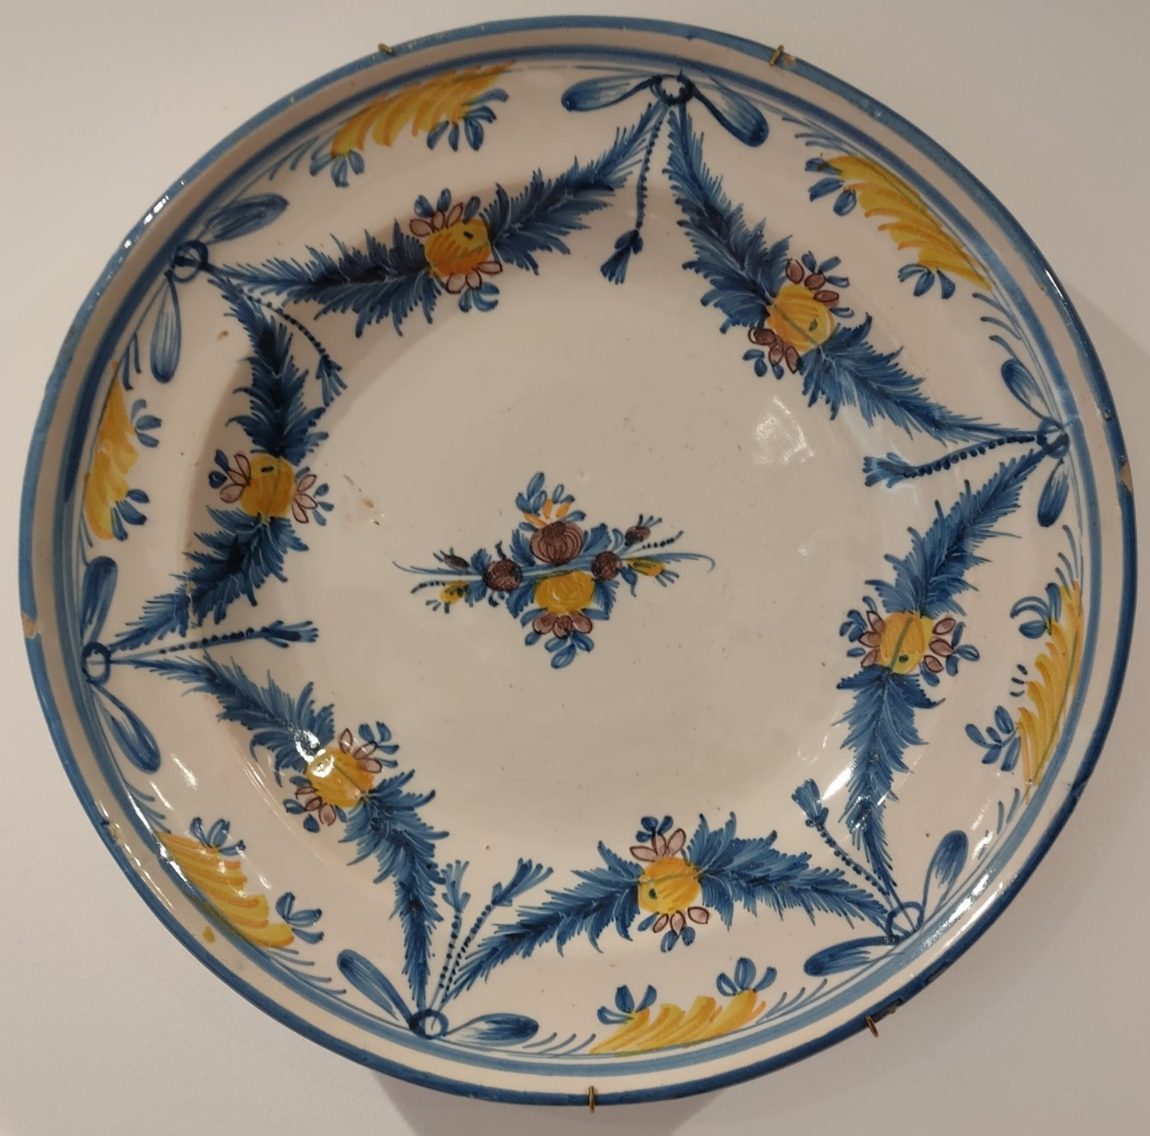
Inventario | Colección privada
Clasificación Genérica | Cerámica fina; Ajuar de mesa
Objeto/Documento | Plato
Nombre Específico | Plato
Tipología/Estado | Llano
Autor/a | Fábrica Arenes
Materia/Soporte | Loza
Técnica | Pintado a mano alzada [polícromo]  Esmaltado [esmalte estannífero]  A torno
Dimensiones | Altura = 3,30 cm; Diámetro = 33,70 cm
Descripción | Plato llano de Manises del siglo XIX, decorado con un ramo de flores, en el centro y seis guirnaldas floreadas colgando de la cenefa, en azul de óxido de cobalto y amarillo de oxido de hierro. Este tipo de plato con unas dimensiones más grandes que las de los platos individuales, eran utilizados como fuente para servicio de mesa, o bien, como elemento decorativo, exhibiéndolo en una pared, vasar o repisa.
Datación | 1801=1900 (s. XIX)
Contexto Cultural/Estilo | Edad Contemporánea
Lugar de Producción/Ceca | Manises sellado con la marca Ab

